Министерство образования и науки Республики Казахстан

ВОСТОЧНО-КАЗАХСТАНСКИЙ
ТЕХНИЧЕСКИЙ УНИВЕРСИТЕТ им. Д. Серикбаева

теория ПИРОметаллургических процессов

ЗАДАНИЯ К ИНДИВИДУАЛЬНОЙ РАБОТЕ
(ОЦЕНИВАЕМЫЕ)

К рубежному контролю 1 задания 1 и 2; Тесты РК 1
К рубежному контролю 2 задание 3 и 4 Тесты РК 2
- «n» - номер варианта равен порядковому номеру в списке группы

ЗАДАНИЯ ДЛЯ ПОДГОТОВКИ К РУБЕЖНОМУ КОНТРОЛЮ И ЭКЗАМЕНУ (НЕОЦЕНИВАЕМЫЕ - самоконтроль)

Задания 1.1 и 2.1 РК1
Задания 3.1 и 4.1 РК2

ЗАДАНИЕ 1 30 баллов

1 К расчету по уравнениям металлургических реакций *
- «n» - номер варианта

Пирометаллургические процессы (варианты 1 - 13)

Тема «Физико-химические основы теории металлургических процессов»

Металлургия тяжелых цветных металлов ( Pb, Zn, Cu, Ni, Sn )
1 Природный минерал пироморфит {Pb₅(PO₄)₃CI}указывает мольную долю свинца от элементного состава ——- %, ? степень окисления свинца ——? Расчет автогенности процесса связан с использованием расчета энтальпии реакции по закону Гесса: ——?
Реакция образования пироморфита, для которой стандартная энтальпия образования при 298 К приведена в термодинамических справочниках?

2 Формула минерала цинка каламин {Zn₄[Si₂O₇](OH)₂*H₂O}указывает мольную долю цинка от элементного состава ———%,? Химический состав?
Реакция образования смитсонита (ZnCO₃), для которой стандартная энтальпия образования при 298 К приведена в термодинамических справочниках?
3 Природный минерал меди азурит {Сu₃(OH)₂(CO₃)₂} указывает мольную долю меди от элементного состава ———%,? Мольная доля гидроксида меди от химического состава?Реакция образования азурита, для которой стандартная энтальпия образования при 298 К приведена в термодинамических справочниках?
4 Природный минерал никеля гарниерит {(Ni,Mg)OSiO₂ *2H₂O} указывает мольную долю никеля от элементного состава ———%,? Мольная доля оксида никеля в соответствием с химическим составом гарниерита?
Реакция образования гарниерита, для которой стандартная энтальпия образования при 298 К приведена в термодинамических справочниках?

Металлургия легких цветных металлов( Na, K, Li, Be, Al, Mg)
5 Мольная доля оксида бериллия в минерале берилл Be₃{AI₂(Si₆O₁₈)}—- % мол., в расчете на оксиды элементов? Мольная доля бериллия в соответствии с элементным составом? Реакция образования берилла, для которой стандартная энтальпия образования при 298 К приведена в термодинамических справочниках?
6 Химический состав нефелина {(Na, K)₂(AI₂O₃)*2(SiO₂)}, что определяет мольную долю оксида алюминия ——%,?Мольная доля алюминия в соответствии с элементным составом нефелина? Реакция образования нефелина, для которой стандартная энтальпия образования при 298 К приведена в термодинамических справочниках?
7 Элементный состав алунитов {(K₂AI₆S₄H₁₂O₂₈}, что определяет мольную долю алюминия ——%, ? Количество глинозема на моль {(K₂AI₆S₄H₁₂O₂₈}?
Реакция образования нефелина, для которой стандартная энтальпия образования при 298 К приведена в термодинамических справочниках?
8 Формула природного силиката магния асбеста (CaO*3 MgO* 4 SiO₂) указывает мольную долю оксида магния —- %, ? Мольная доля магния в соответствии с элементным составом асбеста? Реакция образования асбеста, для которой стандартная энтальпия образования при 298 К приведена в термодинамических справочниках?
9 Элементный состав карналлита (KMgH₁₂CI₃O₆) указывает мольную долю магния —- %, ? Химический состав карналлита. С чем связана проблема электролитического получения магния из водного раствора его солей (морской воды)? Реакция образования карналлита, для которой стандартная энтальпия образования при 298К приведена в термодинамических справочниках?
10 Элементный составпеталита (LiNa)Si₄Al₁₀ указывает мольную долю лития —- %, ? Химический состав петалита.
Реакция образования петалита, для которой стандартная энтальпия образования при 298К приведена в термодинамических справочниках?
Металлургия благородных металлов
11 Элементный составкомплексной соли золота, образующейся при цианидном выщелачивании золота из золотосодержащих руд, NaAu(CN)₂указывает мольную долю золота —- %,? Валентность золота?
Реакция образования NaAu(CN)₂, для которой стандартная энтальпия образования при 298К приведена в термодинамических справочниках?
12 Элементный составкомплексной соли железа, образующейся при цианидном выщелачивании золота, вкрапленного в пиритную матрицу золотосодержащих руд, Na₄Fe(CN)₆ указывает мольную долю железа —- %,? Валентность железа?
Реакция образованияNa₄Fe(CN)₆, для которой стандартная энтальпия образования при 298К приведена в термодинамических справочниках ------?
13 Цементация свинцом золота осуществляется из кислых тиомочевинных элюатовAu[SC(NH₂)₂]CI, чтоуказывает мольную долю золота —- %,? Валентность золота? Реакция образованияAu[SC(NH₂)₂]CI, для которой стандартная энтальпия образования при 298К приведена в термодинамических справочниках?

Задание 2 40 баллов
Расчет по уравнениям реакций пирометаллургических процессов

Номер реакции равен номеру варианта

Пример: вариант 5
Задание.

2 Характер физико-химических превращений в процессе штейнообразования между компонентами щихты определяется минералогическим составом.При 1800 К происходит диссоциация высших сульфидов, на откосах прогрев шихты приводит к протеканию реакции (5):
ZnS + 9Fe₂O₃ =ZnO + 6 Fe₃O₄ + SO₂ (5)
Определить количество окислителя.

Задание 2

1 При переработке окисленных никелевых руд применяется восстановительно-сульфидирующая шахтная плавка, определяемая реакцией:
3 NiO + 7 CO + 2 SO₂ = Ni₃S₂ + 7 CO₂ (1)
Количество окислителя в реакции (1) на моль оксида никеля?
2 Характер физико-химических превращений в процессе штейнообразования между компонентами щихты определяется минералогическим составом.При 1800 К происходит диссоциация высших сульфидов по реакциям (2, 3):
2 Cu₅FeS₄ = 5 Cu₂S + 2 FeS + 0.5 S₂ (2)
2 CuFeS₂ = Cu₂S + 2 FeS + 0.5 S₂ (3)
На откосах прогрев шихты приводит к протеканию реакций(4 - 8):
Cu₂S + 6 Fe₂O₃ = 2 Cu + 4 Fe₃O₄ + SO₂ (4)
ZnS + 9Fe₂O₃ =ZnO + 6 Fe₃O₄ + SO₂ (5)
FeS+ Fe₂O₃ ↔ Fe₃O₄ + SO₂ (6) (6 - 9) схемы реакций
FeS+ Fe₂O₃ ↔ FeO + SO₂ (7)
FeS₂+ Fe₂O₃ ↔ FeO + SO₂ (8)
FeS₂+ Fe₂O₃ ↔ Fe₃O₄ + SO₂ (9)
CuS + Fe₂O₃ =CuO + Fe₃O₄ + SO₂ (10)
Определить количество окислителя в реакциях (1- 10)?
РК 1 (тестовый) 30 баллов
Суммарная 100 баллов
Задание 3 30 баллов
Термодинамический анализ высокотемпературных металлургических процессов
1 Для реакции n, указанной в таблице 1,и соответствующего ей температурного интервала
Таблица 1 – Реакции окисления металлов к заданиям 1- 10

№ варианта | EMBED Equation.3 | Температурный интервал, К
1 | 2Fe + O₂ ⇔ 2FeO | 843 - 1809
2 | 2Co + O₂ ⇔ 2CoO | 298 - 1766
3 | 2Be + O₂ ⇔ 2BeO | 298-1556
4 | 2Pb + O₂ ⇔ 2PbO | 601 - 1765
5 | 4/3Al + O₂⇔2/3Al₂O₃ | 932 - 2303
6 | Sn + O₂ ⇔ SnO₂ | 505 - 1898
7 | 2Mg + O₂ ⇔ 2MgO | 298 - 1376
8 | 2Zn + O₂ ⇔ 2ZnO | 298 - 2000
9 | 2Ni + O₂ ⇔ 2NiO | 298 - 2200
10 | 2Mn + O₂ ⇔ 2MnO | 298 - 1517

Определить:
1 Термодинамическую вероятность процесса окисления
2 Роль энтальпийного фактора при определении направленности реакции
3 Роль энтропийного фактора при определении термодинамической вероятности процесса окисления
4Термодинамичекую возможность термического разложения оксида в указанном интервале температур.
Приложение А 1 и А3

Задание 4 Рафинирование металлов ликвацией 40 баллов

. По диаграмме Pb – Zn (Приложение В, рисунок В.3). Определить:
1 Состав и массу свинцовой (цинковой) фазы при ликвации G, кг исходного расплава с массовой долей свинца ω, % при температуре Т, К.
2 Состав исходного ликвируемого сплава, для которого при температуре Т,К масса свинцовой фазы составляет 50% по массе;
3 Состав равновесных жидких фаз, если к 100 кг равновесной свинцовой фазы добавить «n» кг равновесной с ней цинковой фазы при Т, К.
4 Металлургический смысл процесса ликвации
«n» равно номеру варианта.

Таблица 2 – Рабочие характеристики ликвации

№ варианта | Фаза | ω_{Pb}, % | Т, К | G, кг
1 11 | Pb | 10 | 700 | 20
2 12 | Zn | 20 | 773 | 30
3 13 | Pb | 30 | 823 | 40
4 14 | Zn | 35 | 873 | 50
5 15 | Pb | 40 | 923 | 60
6 16 | Zn | 50 | 973 | 70
7 17 | Pb | 60 | 923 | 80
8 18 | Zn | 70 | 973 | 60
9 19 | Pb | 80 | 773 | 40
10 20 | Zn | 90 | 700 | 30

РК 2 (тестовый) 30 баллов
Суммарная 100 баллов

ЗАДАНИЯ ДЛЯ ПОДГОТОВКИ К РУБЕЖНОМУ КОНТРОЛЮ И ЭКЗАМЕНУ (НЕОЦЕНИВАЕМЫЕ - самоконтроль)

Задания 1.1 2.1 РК1
Задания 3.1 4.1 РК 2

Задание 1.1

Хром в железных рудах большей частью находится в виде хромистого
железняка (FeO*Cr₂O₃). Восстановление хрома осуществляется при 1130^{о}Содновременно по реакциям:
14 Cr₂O₃ + + 54 C = 4 Cr₇C₃ + 42 CO (1)
Cr₂O₃ + 3 C = 2 Cr + 3 CO (2)
Количество хрома, образующегося на моль прореагировавшего оксида хрома по реакциям (1) и (2).
Мольная доля хрома от элементного состава (FeO*Cr₂O₃)? Валентность хрома?
Реакция образования FeO*Cr₂O₃, для которой стандартная энтальпия образования при 298К приведена в термодинамических справочниках?
В жидком чугуне и стали фосфор находится в виде Fe₂P; дефосфорация чугуна в сталеплавильном процессе осуществляется на границе металл-шлак по реакции:
2[Fe₂P] + 5( FeO) + 4 (CaO) = (4CaO*P₂O₅) + 9 [Fe]
Количество фосфора, удаленного из расплава на моль прореагировавшего монооксида железа по реакции (1).
Мольная доля фосфора от элементного состава (4CaO*P₂O₅)? Валентность фосфора?
Реакция образования4CaO*P₂O₅, для которой стандартная энтальпия образования при 298К приведена в термодинамических справочниках?

В жидком чугуне и стали фосфор находится в виде растворенного [P]; дефосфорация чугуна в сталеплавильном процессе осуществляется на границе металл-шлак по реакции:
2[P] + 5( FeO) + 4 (CaO) = (4CaO*P₂O₅) + 5 [Fe]
Количество фосфора, удаленного из расплава на моль прореагировавшего монооксида железа по реакции (1).
Мольная доля фосфора от элементного состава (4CaO*P₂O₅)? Валентность фосфора?
Реакция образования4CaO*P₂O₅, для которой стандартная энтальпия образования при 298К приведена в термодинамических справочниках?

Задание 2.1

Металлотермическая плавка
3V₂O₅ + 10Al = 6V + 5Al₂O₃
3MnO_{2)тв)} + 4Al_{(тв)} = 3Mn_{( ж )} + 2Al₂O_{3(тв)}
3Mn₃O_{4)тв)} + 8Al_{(тв)} = 9Mn_{( ж )} + 4Al₂O_{3(тв)}
3MnO_{)тв)} + 2Al_{(тв)} = 3Mn_{( ж )} + Al₂O_{3(тв)}
Выполнить оценку автогенности металлотермических реакций.
Реакционная плавка – взаимодействие между сульфидами и оксидами металлов: Sb₂S₃ + 2Sb₂O₃ = 6Sb + 3SO₂
Восстановительно-сульфидирующая плавка – переработка окисленных руд с максимальным переводом металлов в штейн:
3NiO + 7CO + 2SO₂ = Ni₃S₂ + 7 CO₂
Определить количество окислителя на моль Sb₂S₃ и Ni₃S₂
Задание 3.1
При спекании сподуменового концентрата с оксидом калия при 1373 К протекает реакция: 2[LiAL(Si₂O₆]_{тв} + K₂O_{тв} = 2[KAL(Si₂O₆]_{тв} + Li₂O_{тв} + ∆Gº₁₃₇₃ ( - 281.0 кДж) Роль энтальпийного фактора при термодинамической оценке протекании реакции; Написать реакцию образования [KAL(Si₂O₆]_{тв}, для которого молярная стандартная энтальпия образования при 298К приведена в термодинамических справочниках.# При окислительном обжиге никелевого файнштейна и флотационного концентрата взаимодействуют оксиды никеля с сульфидами никеля по реакции: Ni₃S₂ +4 NiO = 7 Ni + 2 SO_{2 (газ)}. Роль энтропийного фактора в этой реакции. Написать реакцию образования NiO, для которого молярная стандартная энтальпия образования при 298К приведена в термодинамических справочниках

Задание 4.1

.При разделении металлов ликвацией 100 кг расплава, содержащего 40% по массе цинка, в системе Zn-Pb при температуре 600 ^{о}С число равновесных фаз, их состав и массы. Диаграмма плавкости прилагается.# При разделении металлов ликвацией 100 кг расплава, содержащего 60% по массе цинка, в системе Zn -Pb при температуре 700 ^{о}С число равновесных фаз, их состав и массы? Диаграмма плавкости прилагается.# При разделении металлов ликвацией 100 кг расплава, содержащего 60% по массе свинца, в системе Zn - Pb при температуре 800 ^{о}С число равновесных фаз, их состав и массы? Диаграмма плавкости прилагается.# При разделении металлов ликвацией 100 кг расплава, содержащего 30% по массе цинка, в системе Zn - Pb при температуре 750 ^{о}С число равновесных фаз, их состав и массы? Диаграмма плавкости прилагается.# При разделении металлов ликвацией 100 кг расплава, содержащего 30% по массе свинца, в системе Zn - Pb при температуре 650 ^{о}С число равновесных фаз, их состав и массы? Диаграмма плавкости прилагается.#

СПИСОК ЛИТЕРАТУРЫ

- Ванюков В. А., Зайцев В. Я. Теория пирометаллургических процессов. - М.: Металлургия, 1991, 350с.
- Рыженков Д. И., Арсентьев П. П., Яковлев В. В. и др. Теория металлургических процессов. - М.: Металлургия, 1989, 391с.
- Вольский А. Н., Сергиевская Е. М. Теория металлургических процессов. - М.: Металлургия, 1978, 384с.
- Погорелый А. Д. Теория металлургических процессов. - М.: Металлургия, 1971, 503с.
- Герасимов Я. И., Крестовников А. Н., Шахов А. С. Химическая термодинамика в цветной металлургии, том I-IV. - М.: Металлургия, 1960-1966
- Пазухин В. А., Фишер А. Я. Разделение и рафинирование металлов в вакууме. - М.: Металлургия, 1969, 203с.
- Термодинамические свойства неорганических веществ. Справочник под редакцией А. П. Зефирова. Атомиздат, 1986, 350с.
- Крестовников А. Н. и др. Справочник по расчетам равновесий металлургических реакций. - М.: Металлургия, 1983, 560с.
- Уикс К. Е., Блок Ф. Е. Термодинамические свойства 65 элементов, их оксидов и нитридов. - М.: Металлургия, 1985, 320с.
- Барон Н. М. и др. Краткий справочник физико-химических величин. - Л.: Химия, 1983, 182с.
- Казачков Е. А. Расчеты по теории металлургических процессов. - Л.: Химия, 1983, 220с.
- Лукашенко Э.Е., Погодаев А. М., Сладкова И. А. Сборник примеров и задач по теории процессов цветной металлургии. - М.: Металлургия, 1973, 174 с.
- Минаев Ю.А., Яковлев В.В. Физико-химия в металлургии. –М.: МИСиС, 2001, -320с.
- Гальнбек А.А., Шалыгин Л.М., Шмонин Ю.Б. Расчеты пирометаллургических процессов и аппаратуры цветной металлургии. – Челябинск: Металлургия, 1990. -448с.
15 Тлеугабулов С.М. Теория металлургических процессов.- М.:Изд. Дом МИСиС, 2007.–347с.
Приложение А 1
(рекомендуемое)

Термодинамические величины для некоторых простых веществ и химических соединений

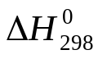- стандартная энтальпия образования веществ при 298 К;
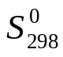 - стандартная энтропия при 298 К;
С_{р} – теплоемкость при постоянном давлении.

Таблица А 1 – Термодинамические характеристики некоторых элементов и соединений
Вещест-во | кДж/моль | Дж/(моль⋅К) | Коэффициент уравнения  С_{р} = а + bT + c₋₂ ⋅T⁻² |  |  | Темпера-турный интервал, К
Вещест-во |  |  | а | b⋅10³ | c₋₂⋅10⁻⁵ | Темпера-турный интервал, К
Вещест-во |  |  | Дж/(моль⋅К) |  |  | Темпера-турный интервал, К
Al _{кр} | 0 | 28,31 | 20,67 | 12,39 | - | 298 - 933
Al _{ж} | ΔН_{пл} = 10,75 | - | 7,0 | - | - | 933 - 2600
Ag _{кр} | 0 | 42,69 | 23,97 | 5,28 | - 0,25 | 273 - 1200
Ag₂О _{кр} | - 30,56 | 121,7 | 55,48 | 29,46 | - | 298 - 500
Ве _{кр} | 0 | 9,54 | 19,0 | 8,87 | - 3,43 | 298 - 1173
ВеО _{кр} | - 598,7 | 14,10 | 35,36 | 16,74 | - 13,26 | 298 - 1173
Со_{α} | 0 | 30,04 | 19,83 | 16,75 | - | 298 - 703
Со_{β} |  | - | 31,6 | - | - | 703
Сu _{кр} | 0 | 33,3 | 22,64 | 6,28 | - | 298-1356
Со_{ж} | ΔН_{пл} = 16,30 |  |  |  |  | 1766
Fe_{α} | 0 | 27.15 | 17.24 | 24.77 | - | 273 – 1033
Fe_{β} | ΔН_{α→β}  1,715 | - | 43,51 | - | - | 1042–1183
Fe_{γ} | ΔН_{β→γ}  0,80 | - | 20,30 | 12,55 | - | 1183-1673
Fe_{β} | ΔН_{γ→β}  0,38 | - | 43,51 | - | - | 1673-1812
Fe_{ж} | ΔН_{пл} = 13,77 | - | 44,8 | - | - | 1812
Продолжение таблицы А 1

Вещест-во | кДж/моль | Дж/(моль⋅К) |  | Коэффициент уравнения  С_{р} = а + bT + c₋₂ ⋅T⁻² |  |  |  |  |  | Темпера-турный интервал, К
Вещест-во |  |  |  | а | b⋅10³ |  |  | c₋₂⋅10⁻⁵ |  | Темпера-турный интервал, К
Вещест-во |  |  |  | Дж/(моль⋅К) |  |  |  |  |  | Темпера-турный интервал, К
Mg _{кр} | 0 | 32,55 |  | 22,3 |  | 10,64 | - 0,42 |  | 298 - 923
Mg _{ж} | 9,20 | - |  | 31,5 |  | 8,0 | - |  | 923 - 1393
Mg _{газ} | 131,80 | - |  | 4,97 |  | - | - |  | 1393-2500
Mn _{α} | 0 | 31,76 |  | 23,85 |  | 14,14 | - 1,59 |  | 298 – 1000  1000 -1352  1352-1416
Mn _{β} | Mn _{γ} → M_{δ} → Mn _{ж} Т _{пл} = 1518 К ΔН_{пл} = 12,56
Ni _{α} | 0 | 29,86 | 16,99 |  |  | 29,46 | - |  | 298 - 630
Ni _{β} | 0,385 | - | 4,21 |  |  | 6,00 | 1,80 |  | 630 - 1728
О_{2 (газ)} | 0 | 205,03 | 31,46 |  |  | 3,39 | - 3,77 |  | 298 - 3000
Pb _{кр} | 0 | 64,9 | 23,93 |  |  | 8,70 | - |  | 273 - 600
Pb _{ж} | 4,77 | - | 32,49 |  |  | - 3,09 | - |  | 600 - 1200
S_{ромб.} | 0 | 31,88 | 14,98 |  |  | 26,11 | - |  | 273 – 368,6
S_{монокл.} | 0,30 | 32,55 | 14,00 |  |  | 29,08 | - |  | 368 - 392
S_{2 газ} | 129,1 | 227,7 | 36,11 |  |  | 1,09 | - 3,52 |  | 273 - 2000
SO₂ | -296,9 | 248,07 | 42,55 |  |  | 12,55 | -5,65 |  | 298-1800
Sn _{бег} | 0 | 51,4 | 18,49 |  |  | 26,36 | - |  | 273 - 505
Sn _{ж} | 7,03 | - | 21,54 |  |  | 6,15 | 12,88 |  | 505 - 800
Zn _{кр} | 0 | 41,59 | 22,38 |  |  | 10,04 | - |  | 273 - 693
Zn _{ж} | 7,03 | - | 27,43 |  |  | 7,50 | - |  | 693 - 1180
Zn _{газ} | 115,0
Al₂O_{3 тв}  корунд | - 1675 | 50,94 | 114,56 |  |  | 12,89 | - 34,31 |  | 298 - 1800
СО _{газ} | - 110,5 | 197,4 | 28,41 |  |  | 4,10 | - 0,46 |  | 298 - 2500
СО_{2 газ} | - 393,5 | 213,6 | 44,14 |  |  | 9,04 | - 8,53 |  | 298 - 2500
СоО _{кр} | - 239,7 | 52,84 | 42,28 |  |  | 8,54 | 1,67 |  | 298 - 1800
CuO _{кр} | - 162,0 | 42,63 | 38,79 |  |  | 20,08 | - |  | 297 - 1354
CuO _{ж} | ΔН_{пл} = +37,24 | - | 22,0 |  |  | - | - |  | 1300 - Т_{разл}  1609 – Т_{пл}
Cu₂O _{кр} | - 133,2 | 92,93 | 56,67 |  |  | 29,29 | - |  | 298 - 1500
Cu₂O _{ж} | 56,1 |  |  |  |  |  |  |  | 1571
FeО _{кр} | - 264,85 | 60,75 | 50,80 |  |  | 8,61 | - 3,31 |  | 298 - 1650
FeO _{ж} | 31,38 | - |  |  |  |  |  |  | 1641
Fe₂О₃ _{кр} | - 821,3 | 89,96 | 97,74 |  |  | 72,13 | - 12,89 |  | 298 - 1000
Fe₃О₄ _{кр} | - 1117,7 | 151,46 | 167,03 |  |  | 78,91 | - 41,82 |  | 298 - 900
MgО _{кр} | - 601,24 | 26,94 | 42,59 |  |  | 7,28 | - 6,19 |  | 298 – 1100
MgО_{ж} |  |  |  |  |  |  |  |  | 3098
Продолжение таблицы А 1

Вещест-во | кДж/моль | Дж/(моль⋅К) | Коэффициент уравнения  С_{р} = а + bT + c₋₂ ⋅T⁻² |  |  |  |  | Темпера-турный интервал, К
Вещест-во |  |  | а | b⋅10³ |  | c₋₂⋅10⁻⁵ |  | Темпера-турный интервал, К
Вещест-во |  |  | Дж/(моль⋅К) |  |  |  |  | Темпера-турный интервал, К
MnО _{кр} | - 384,9 | 60,25 | 46,48 |  | 8,12 |  | - 3,68 | 298 – 2000
MnО _{ж} |  |  |  |  |  |  |  | 2053
NiО _{кр} | - 239,7 | 38,07 | - 20,88 |  | 157,23 |  | 16,28 | 298 - 523
NiО _{кр} |  |  |  |  |  |  |  | 2228
PbO _{желт} | - 217,61 | 58,70 | 37,87 |  | 26,78 |  | - | 298 – 1000
PbO _{желт} _{ж} |  |  |  |  |  |  |  | 873 =Т_{пл}
PbSO₄ _{кр} | - 918,1 | 147,3 | 45,86 |  | 129,7 |  | 17,57 | 298 - 1000
PbSO₄ _{ж} |  |  |  |  |  |  |  | 2043 с разлож.
SnO_{2 кр} | - 580,8 | 52,34 | 73,89 |  | 10,04 |  | - 21,59 | 273 - 1500
SnO_{2 ж} | 47,66 |  | 22,5 |  |  |  |  | 1903 - Т_{пл}
SnO _{кр} | - 286 | 56,74 | 39,96 |  | 14,64 |  | - | 298 - 1273
ZnO _{кр} | - 349 | 43,5 | 48,99 |  | 5,10 |  | - 9,12 | 273 - 1573
ZnO _{ж} |  |  |  |  |  |  |  | 1948 - Т_{пл}
ZnSO_{4 кр} | - 978,2 | 124,6 | 71,42 |  | 87,03 |  |  | 298 – 1000
Н₂О _{ж} | -285,84 | 69,96 | - |  | - |  | - | 298 - 398
ClO⁻ | -107,65 | 47,53 | - |  | - |  | -38,53 | 298 - 400
Cl⁻ | -167,46 | 55,10 | - |  | - |  | -131,17 | 298 - 400
ОН⁻ | -229,94 | -10,54 | - |  | - |  | -157,3 | 298 – 400
Н⁺ | 0 | 0 | - |  | - |  | 0 | 298 – 400
SO₄²⁻ | -907,51 | 17,2 | - |  | - |  | -742,99 | 298 – 400

ПРИложение А 2
Таблица А 2

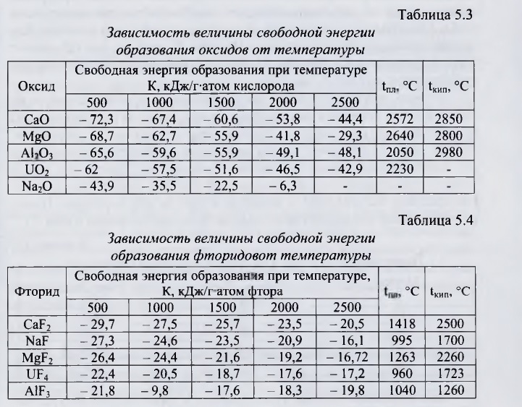

ПРИЛОЖЕНИЕ А3

Таблица А 3 – Стандартные значения энергии Гиббса некоторых реакций в зависимости от температуры

Реакция | 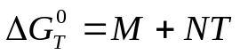 |  | Т, К
Реакция | М, Дж | N, Дж/К | Т, К
2Al _{(ж)} + 3/2O₂ = Al₂O₃ _{(т)} | - 1687909 | 325,15 | 932 - 2303
Ве_{(т)} +1/2 О₂ = ВеО_{(т)} | -598796 | 96,88 | 298-1556
Ве_{(ж)} +1/2 О₂ = ВеО_{(т)} | -606249 | 101,70 | 1556-2768
Со _{(т)} + 1/2O₂ = CoO _{(т)} | - 237319 | 71,92 | 298 - 1766
Со _{(ж)} + 1/2O₂ = CoO _{(т)} | - 261884 | 85,83 | 1766 - 2100
2Cu_{(T)}+ 1/2 O₂ = Cu₂O_{(T)} | -168519 | 71,30 | 298-1356
2Cu_{(Ж)} + 1/2 О₂ = Сu₂O_{(Ж)} | -146695 | 50,41 | 1502-2820
Fe _{β} + 1/2O₂ = FeO _{(т)} | - 262389 | 63,56 | 843 - 1184
Fe _{γ} + 1/2O₂ = FeO _{(т)} | - 263182 | 64,23 | 1184 - 1650
Fe _{δ} + 1/2O₂ = FeO _{(ж)} | - 228934 | 43,46 | 1650 - 1809
Fe _{(ж)} + 1/2O₂ = FeO _{(ж)} | - 239987 | 49,57 | 1809 - 3000
Mg _{(т)} + 1/2O₂ = MgO _{(т)} | - 601350 | 107,39 | 298 - 923
Mg _{(ж)} + 1/2O₂ = MgO _{(т)} | - 609350 | 116,06 | 923 - 1376
Mg _{(г)} + 1/2O₂ = MgO _{(т)} | - 728085 | 202,35 | 1376 - 3098
Mn _{(т)} + 1/2O₂ = MnO _{(т)} | - 385186 | 73,73 | 298 - 1517
Ni _{(т)} + 1/2O₂ = NiO _{(т)} | - 234503 | 85,28 | 298 - 1725
Ni _{(ж)} + 1/2O₂ = NiO _{(т)} | - 262303 | 101,39 | 1725 - 2200
Pb _{(ж)} + 1/2O₂ = PbO _{(т)} | - 218676 | 97,8 | 601 - 1159
Pb _{(ж)} + 1/2O₂ = PbO _{(ж)} | - 184931 | 69,08 | 1159 - 1765
Sn _{(ж)} + O₂ = SnO₂ _{(т)} | - 581756 | 204,82 | 505 - 1898
Zn _{(г)} + 1/2O₂ = ZnO _{(т)} | - 493666 | 203,98 | 1180 - 2248
С _{(т)} + 1/2О₂ = СО | - 110560 | - 89,875 | 773 - 2273
С _{(т)} + О₂ = СО₂ | - 393260 | - 2,29 | 773 - 2273
СО + 1/2О₂ = СО₂ | - 282695 | 87,585 | 773 – 2273
С _{(т)} + СО₂ = 2СО | 172130 | - 177,46 | 773 - 2273
Н₂ + 1/2О₂ = Н₂О | - 246175 | 54,12 | 400 - 3000

*∆ G^{о} = M + NT = ∆Н - T ∆S
* Пример: для реакции С _{(т)} + СО₂ = 2СО
* ∆ G^{о} = 172130 – 177,46 Т
Реакция эндотермическая; протекает с увеличением энтропии, т.е. энтальпийный фактор не способствует термодинамической возможности (ТВ) реакции, увеличивая энергию Гиббса; энтропийный фактор способствует ТВ, уменьшая энергию Гиббса

Приложение В
(рекомендуемое)

Фазовые равновесия в металлургических системах

Рисунок В 1 – Диаграмма состояния системы Cu – Pb

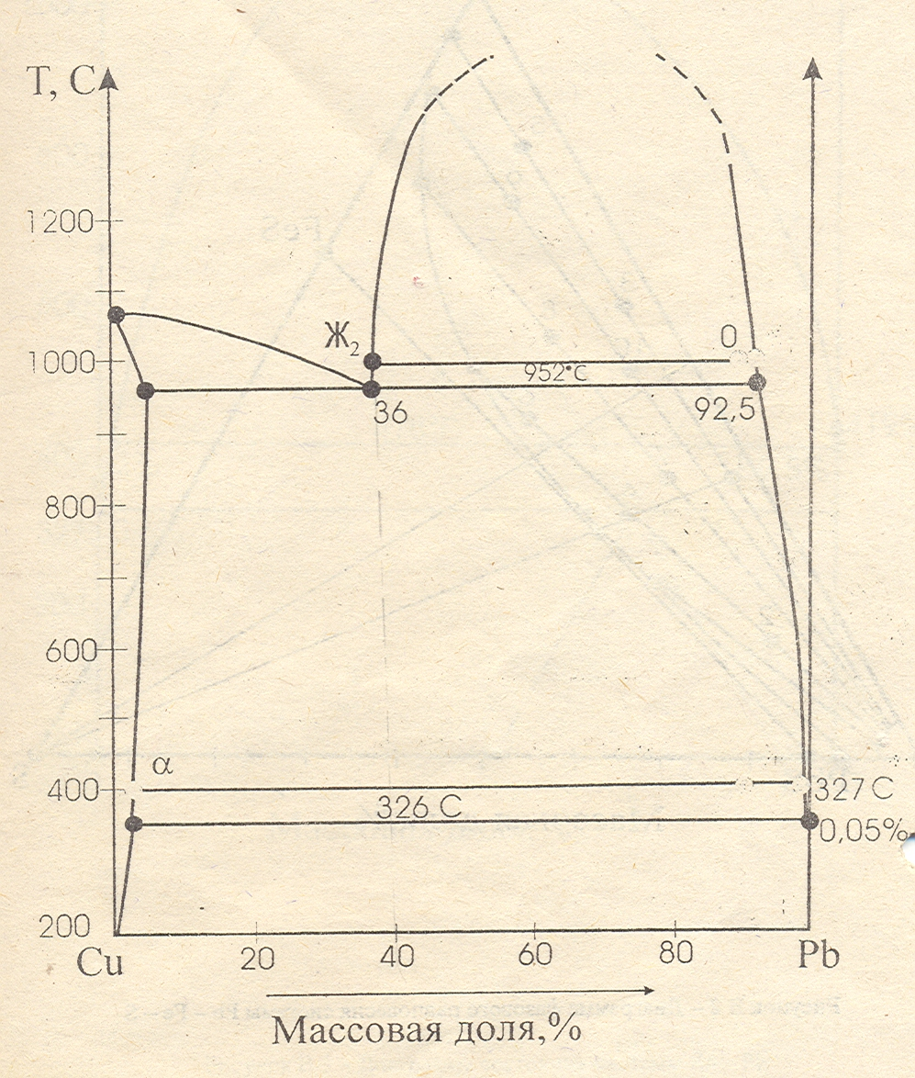
Приложение В
(рекомендуемое)

Фазовые равновесия в металлургических системах

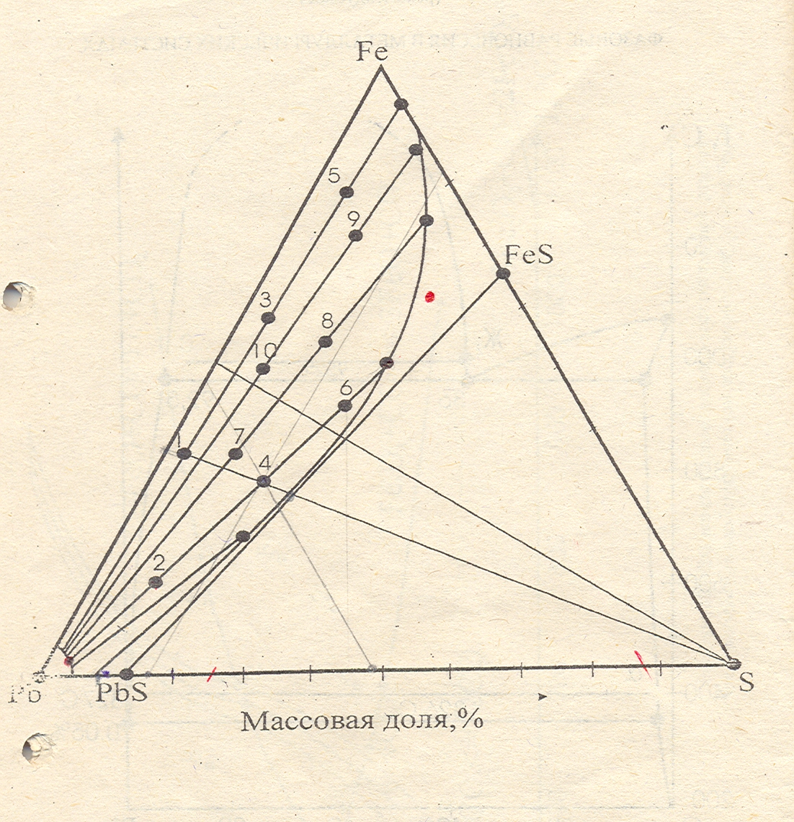

Рисунок В 2 – Диаграмма фазового равновесия системы Pb – Fe – S

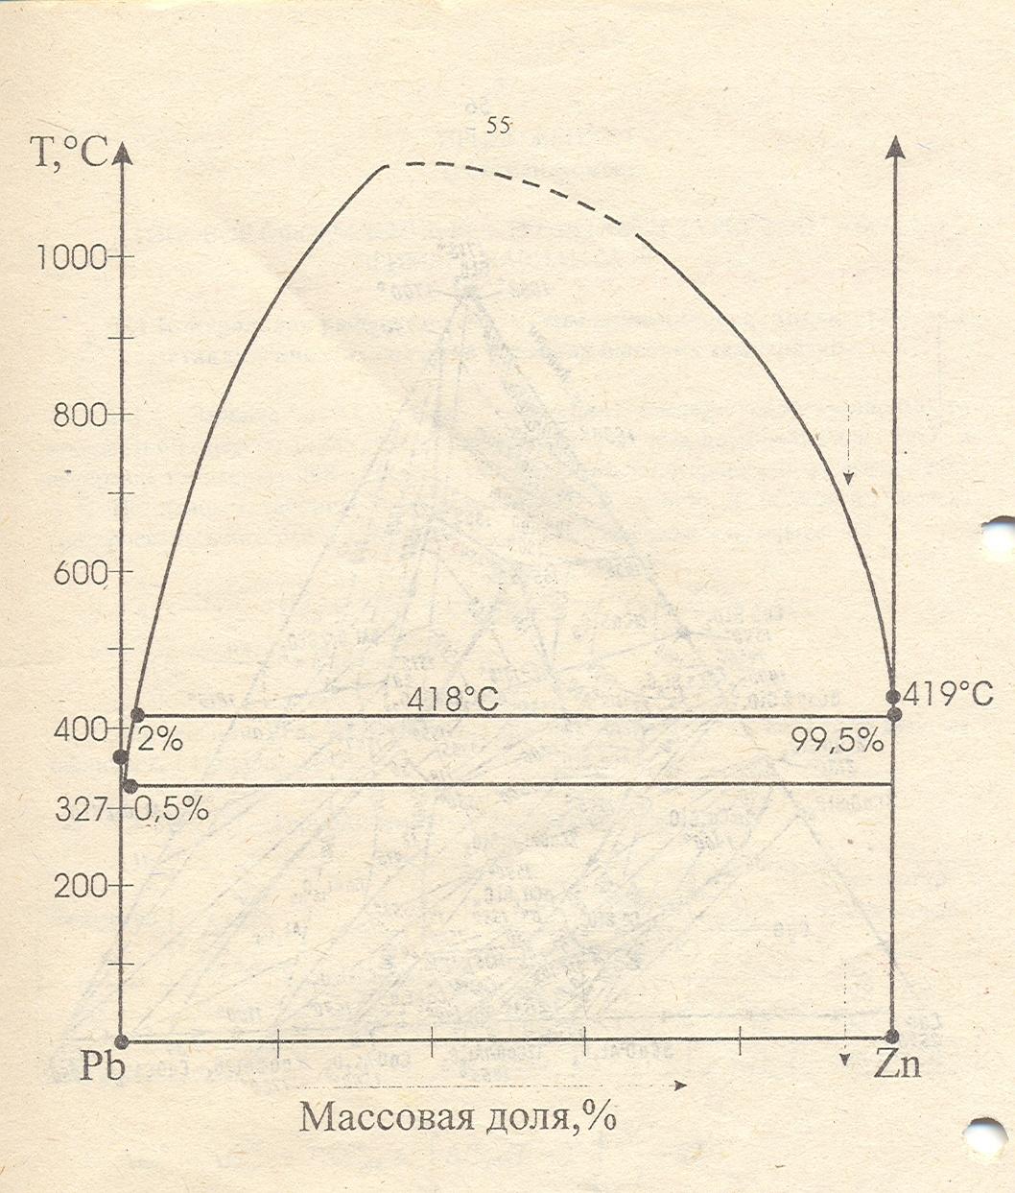
Рисунок В 3- Диаграмма фазового равновесия системы Pb-Zn
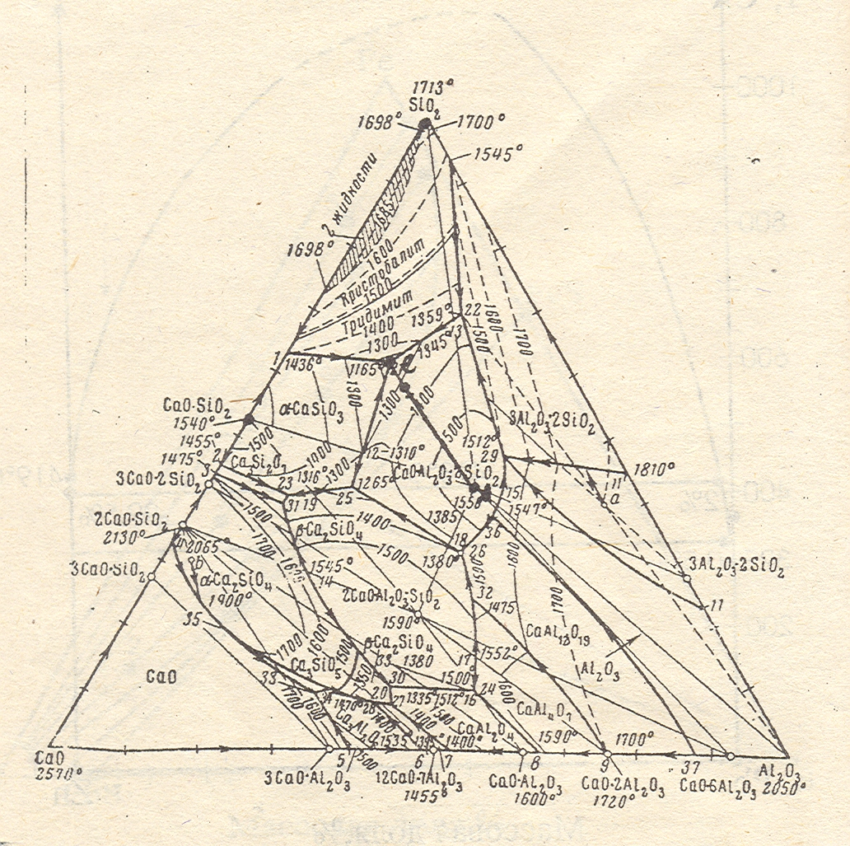

Рисунок В 4 – Диаграмма фазового равновесия системы CaO – SiO₂ – Al₂O₃

Задания ( 1.1 – 1.3) неоцениваемые

Задание 1.1
1 Отжиг – это:
А) термическая обработка металлургических сплавов для улучшения их структуры
В) термическое изменение физико-химических свойств рудного материала
С) процесс науглероживания сплавов
D) удаление влаги из твердого материала
Е) извлечение из сплава растворенных ценных компонентов
2 Уравнение связи стандартной энергии Гиббса с температурой для реакции С(тв.) + О₂ = СО₂ в интервале [298 -1000К]: - 393260 - 2.29 Т , Дж, что определяет роль энтропийного фактора при оценивании направленности процесса:
А)Способствует термодинамической возможности процесса;
В) не оказывает влияния на ТВ процесса;
С) Препятствует ТВ (термодинамической возможности) процесса;
D) Уменьшает энтальпийный фактор процесса;
Е) увеличивает энергию Гиббса реакции
3 Изменение энтальпии в процессе алюминотермического восстановления гематита (Fe₂О_{3(тв)} ) больше - 2300 Дж/г шихты
2/3 Fe₂О_{3(тв)} + 4/3 Al_{(ж)} = 4/3 Fe_{(ж)} + 2/3 Al₂O_{3(тв)} ,
следовательно, развитие процесса:
А) эндотермично
В) автогенно
С) термодинамически невозможно
D) теоретически невероятно
Е) неавтогенно
4 Условие окислительного нагрева в атмосфере газов Н₂-H₂O
металлического цинка, используя кислородный потенциал (π_{о}):
А) π_{о} газовой фазы > π_{о} системы Zn-ZnO;
В) π_{о} газовой фазы >= π_{о} системы Zn-ZnO;
С) π_{о} газовой фазы = π_{о} системы Zn-ZnO;
D) окислительный нагрев невозможен
Е) π_{о} газовой фазы < π_{о} системы Zn-ZnO;
5 Ликвация – процесс:
А) удаление серы из расплавленных металлов, сплавов и шлаков
В) извлечение летучих компонентов из расплавленных шлаков
С) окислительная переработка жидких штейнов
D окислительная плавка с отделением благородных металлов от свинца
Е) гетерогенизация системы с получением фаз различного состава
6 При окислении металлов газообразной серой с участием конденсированных фаз и при наличии растворов 2 [ Me ] + S₂ = 2 [ MeS ] увеличение концентрациисульфида металла в штейне приводит:
А) Увеличению упругости диссоциации МеS
В) Уменьшению упругости диссоциации МеS
С) Упругость диссоциации сульфида металла не изменится
D) Умнньшение равновесного давления серы
Е) Доля растворенного Ме уеньшится

7 Условие безокислительного нагрева в атмосфере газов Н₂ -Н₂О
металлического олова, используя кислородный потенциал (π_{о}):
А) π_{о} газовой фазы > π_{о} системы Sn-SnO;
В) π_{о} газовой фазы >= π_{о} системы Sn-SnO;
С) π_{о} газовой фазы = π_{о} системы Sn-SnO;
D) окислительный нагрев невозможен
Е) π_{о} газовой фазы < π_{о} системы Sn-SnO;
8 Количество продуктов реакции на один моль сульфида железа FeS(2) + Fe(2)O(3) =Fe(3)O(4) + SO(2) (схема реакции):
А) три моля;
В) 6.0;
С) 8.0;
D) 10,0;
Е) 13,0.
9 Роль энергии Гиббса в реакции окисления сфалерита (ZnS) кислородом воздуха:
А)Способствует термодинамической возможности процесса;
В)не оказывает влияния на ТВ процесса;
С) Препятствует ТВ процесса;
D) Уменьшает энтальпийный фактор процесса;
Е)Является абсолютным критерием ТВ процесса;
10 Принцип Ле Шателье для реакции окисления ковеллина (CuS) кислородом воздуха:
А)При вакуумировании уменьшается доля кислорода.
В)При уменьшении температуры уменьшается доля диоксида серы;
С) При увеличении давления с уменьшением объема уменьшается доля SO₂;
D)При уменьшении температуры растет доля кислорода в газовой фазе;
Е)При вакуумировании уменьшается доля диоксида серы в газовой фазе.

Задание 1.2

Задание: проблема-решение (предложить решение)
Проблема: Роль энтальпийного и энтропийного факторов в термодинамической возможности окисления газообразного цинка при температурах интервала 1180 – 2248 К ?
∆ G^{о} = M + NT = ∆Н - T ∆S= - 493666 + 203,98 Т ;
Проблемный вопрос: В указанном интервале температур возможен ли обратный процесс (разложение оксида цинка)? При какой температуре процесс диссоциации цинка термодинамически вероятен?

Задание 2.1

1 Фьюмингование – процесс:
А) удаление серы из расплавленных металлов, сплавов и шлаков
В) извлечение летучих компонентов из расплавленных шлаков
С) окислительная переработка жидких штейнов
D окислительная плавка с отделением благородных металлов от свинца
Е) гетерогенизация системы с получением фаз различного состава
D) 16,0;
Е) 5,0.
9 Роль энтропийного фактора в реакции окисления FeS кислородом:
А) Способствует термодинамической возможности (ТВ) процесса
В) Не оказывает влияния на ТВ процесса
С) Уменьшает энтальпийный фактор процесса
D) Является абсолютным критерием ТВ окисления
Е) препятствует ТВ процесса

10 Принцип Ле Шателье при оценке равновесного состава газовой фазы для реакции окисления FeS кислородом до диоксида:
А) При уменьшении температуры уменьшается доля SO(2)
В) При вакуумировании уменьшается доля О(2)
С) При увеличении температуры уменьшается доля О(2)
D) При увеличении давления с увеличением объема увеличивается доля O(2)
E) При увеличении давления с уменьшением объема увеличится доля О(2)

13 Для реакции 4 Al + 3 C = Al(4)C(3) температурная зависимость дельта G =
-241.3 + 0,083 Т ,кДж при 1500 -2500 К Усредненное значение энтропии, кДж на моль углерода:
А) -241,3
В) 83,3
С) 80,42
D) 90,4
Е) – 0,028
14
10 Сульфид свинца выщелачивается раствором едкого натра по реакции
PbS + 4 NaOH = Na₂PbO₂ + Na₂S + 2 H₂O, что указывает для реакции на:
А) уменьшение энтропии
В) увеличение энергии Гиббса
С) минимальную энтропию
D) уменьшение энергии Гиббса
Е) максимальную энтальпию
.15 Условие безокислительного нагрева в атмосфере газов СО-СО₂
металлического магния, используя кислородный потенциал ( π_{о}):
А) π_{о} газовой фазы > π_{о} системы Mg-MgO;
В) π_{о} газовой фазы >= π_{о} системы Mg-MgO;
С) π_{о} газовой фазы = π_{о} системы Mg-MgO;
D) окислительный нагрев невозможен
Е) π_{о} газовой фазы < π_{о} системы Mg-MgO;

Задание 3.1

1 Количество исходных компонентов на один моль диоксида серы в системе FeS(2) + Fe(2)O(3) →Fe(3)O(4) + SO(2) (схема реакции), моль:
А) 11,0;
В) 8,5;
С) 16.0;
D) 5,5,0;
Е) 13,0.
2 Роль энергии Гиббса в реакции окисления сфалерита (ZnS) кислородом воздуха:
А)Способствует термодинамической возможности процесса;
В)не оказывает влияния на ТВ процесса;
С) Препятствует ТВ процесса;
D) Уменьшает энтальпийный фактор процесса;
Е)Является абсолютным критерием ТВ процесса;

3 Принцип Ле Шателье для реакции окисления ковеллина (CuS) кислородом воздуха:
А)При вакуумировании уменьшается доля кислорода.
В)При уменьшении температуры уменьшается доля диоксида серы;
С) При увеличении давления с уменьшением объема уменьшается доля SO(2);
D)При уменьшении температуры растет доля кислорода в газовой фазе;
Е)При вакуумировании уменьшается доля диоксида серы в газовой фазе.

4 При введении в равновесную систему CuS-CuO-O₂-SO₂ диоксида серы в системе:
А)Уменьшится содержание кислорода;
В) Уменьшится доля диоксида серы ,относительно равновесного;
С) уменьшится доля оксида меди;
D) увеличится доля сульфида меди;
Е) Увеличится доля кислорода.

5 При увеличении содержания металла-примеси в рафинируемом металле упругость диссоциации оксида Ме-примеси:
А) Растет неограниченно;
В) Уменьшается неограниченно;
С) Растет до упругости диссоциации в насыщенном растворе;
D) Уменьшается до упругости диссоциации в насыщенном растворе;не изменяется;
Е) Уменьшается до упругости диссоциации в насыщенном растворе.
Термический способ окускования мелких рудных материалов для улучшения металлургических свойств:
А) вельцевание
В) фьюмингование
С) дистилляция
D) агломерация
Е) ректификация

7 Рафинирование тетрахлорида титана от тетрахлорида кремния, температуры
кипения которых, соответственно 136 и 57 градусов по Цельсию, определяют в кубовом остатке:
А) дихлорид кремния;
В) SiCl₄;
С)Эквимолярный состав по компонентам перегоняемой смеси;
D) Эквимассовый состав по компонентам смеси;
Е) тетрахлорид титана.

8 При перегонке расплава KCl - LiCl cоставы равновесных фаз по хлориду лития :в
жидкой фазе -23, в паре - 38% по массе. Таким образом, при перегонке
расплава, содержащего 25% LiCl, состав жидкой фазы составит:
А) 23.0 % по массе LiCL;
В) отсутствует;
С) 38,0 % по массе LiCl;
D)36,0 % по массе LiCl;
Е) 27,0 % по массе LiCl.

9 При кристаллизации расплава. состав которого соответствует составу
химического соединения 2FeO*SiO(2),конгруентно плавящемуся, число изотермических превращений:
А) пять;
В) два;
С) три;
D) четыре;
Е) одно.

10 При разделении олова от железа ликвацией при 1500 К ( в области двух жидких фаз ) массы фаз определяют:
А) на монотектической горизонтали;
В) на ординате чистого олова;
С) на эвтектической горизонтали;
D) на ординете чистого железа;
Е) по правилу коноды ( рычага).

11 Вариантность бинарной системы Sn - Fe на перитектической горизонтали при 1053:
А) моновариантная;
В) бивариантная;
С) двухвариантная;
D) трехвариантная;
Е)инвариантная.

12-При охлаждении сульфидного расплава Pb-Fe-S в области двух равновесных фаз ( металл-штейн ) состав свинцовой фазы определяют:
А) по правилу рычага;
В) по концу коноды в области, обогащенной железом;
С) по правилу центра тяжести весового треугольника;
D) по концу коноды в области, обогащенной серой;
Е) по концу коноды в области, обогащенной свинцом.

13 При охлаждении сульфидного расплава Pb-Fe-S в области двух равновесных фаз ( металл-штейн ) массу свинцовой фазы определяют:
А) по правилу рычага;
В) по концу коноды в области, обогащенной железом;
С) по правилу центра тяжести весового треугольника;
D) по концу коноды в области, обогащенной серой;
Е) по концу коноды в области, обогащенной свинцом.
14При разделении свинца от цинка ликвацией в области двух жидких фаз массы фаз
определяют:
А) На эвтектической горизонтали
В) На бинодальной кривой
С) На ординатах свинца и цинка
D) На монотектической горизонтали
Е) По коноде ( правило рычага)
15 Вариантность бинарной системы Na - Bi на перитектической горизонтали:
А) моновариантная
В) бивариантная
С) трехвариантная
D) двухвариантная
Е) нонвариантная

